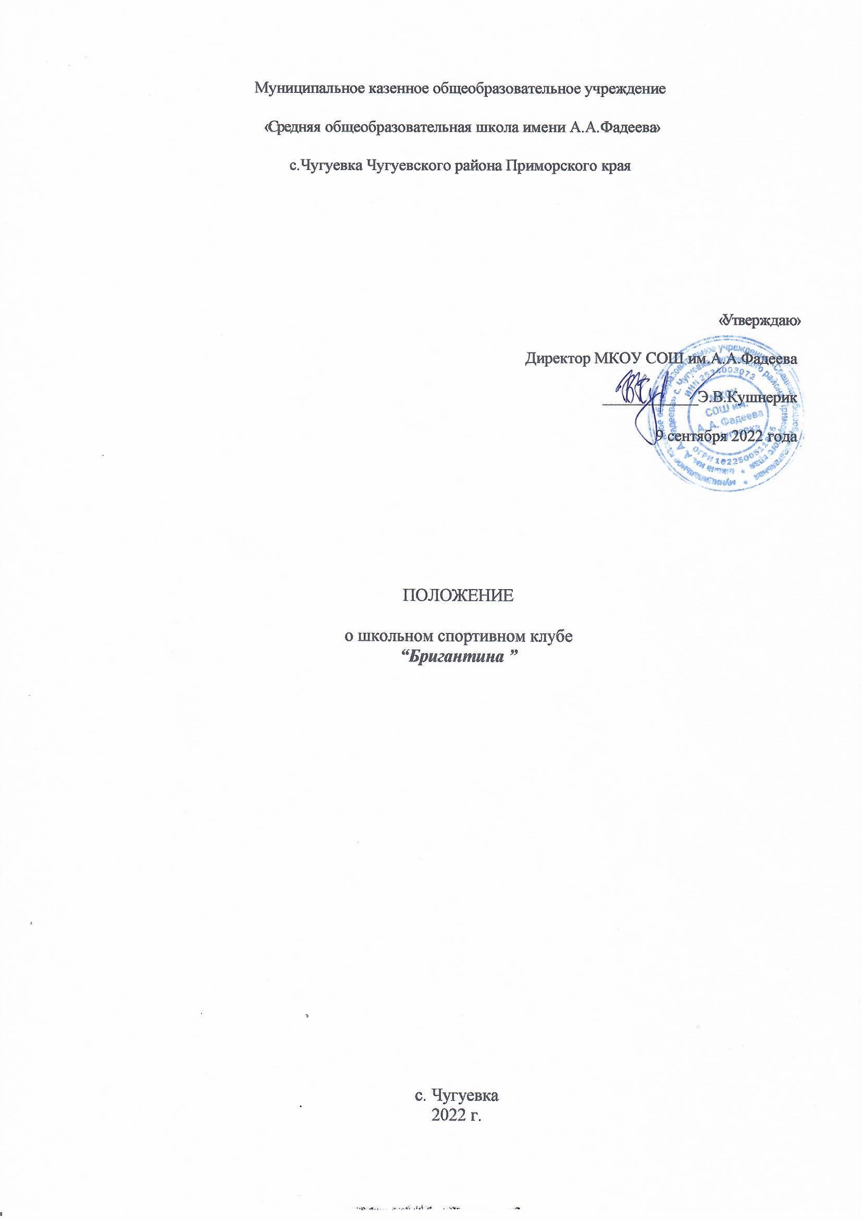

1.Общие положения.
Спортивный школьный клуб «Бригантина» является структурным подразделением Муниципального казенного общеобразовательного учреждения «Средняя общеобразовательная школа им.А.А.Фадеева» с.Чугуевка Чугуевского района Приморского края.
Клуб ставит своей целью средствами физической культуры способствовать укреплению здоровья детей и подростков.
Задачи спортивного клуба:
- воспитание сознательного отношения к своему здоровью;
- воспитание потребности в систематических занятиях физической культурой и спортом;
- формирование высоких нравственных качеств;
- организация досуга во внеурочное и каникулярное время;
- организация и проведение спортивно-массовых и физкультурно-спортивных мероприятий с привлечением учителей и родителей;
- повышение спортивных достижений.
Деятельность клуба осуществляется по интересам детей в следующих направлениях:
- физкультурно-оздоровительное;
- образовательное;
- спортивное.
Клуб имеет название и свою символику.
Решение об открытии спортивного клуба принимает учреждение образования. Для его открытия издается приказ директором школы, в котором назначается руководитель клуба.
Условием открытия клуба служат следующие критерии:
- наличие спортивной материально-технической базы (спортзал, тренажерный зал, спортивная площадка и др. оборудование);
- наличие в школе не менее 3-х секций спортивной направленности;
- активное участие в спортивно-массовых мероприятиях и соревнованиях;
- наличие квалифицированных кадров.
В своей практической деятельности клуб руководствуется Уставом школы и настоящим положением.
2. Структура клуба.
1. Высшим органом школьного спортивного клуба является общее собрание.
Общее собрание клуба выбирает открытым голосованием Совет клуба сроком на один год. Количественный состав Совета определяется общим собранием физоргов классов.
2. Работа клуба проводится на основе инициативы и самостоятельности учащихся.
3. Совет клуба:
- избирает из своего состава председателя Совета, который является заместителем директора клуба;
- организует работу клуба в соответствии с положением и указаниями школы;
- организует спортивные секции и общей физической подготовки, команды по видам спорта и туризму, судейские коллегии, руководит их работой;
- проводит спартакиады, спортивные соревнования и праздники в школе, организует походы, обеспечивает участие команд клуба в соревнованиях, проводимых школой и другими спортивными организациями;
- организует соревнования на лучшую постановку массовой физкультурной и спортивной работы между классами, спортивными секциями и подводит их итоги;
- участие в организации строительства, ремонта и благоустройстве спортивных сооружений.
4. Руководство работой осуществляют:
- в классах – физкультурные организаторы (физорги), избираемые сроком на 1 год;
- в командах – капитаны, избираемые на 1 год, спортивный сезон или на время проведения физкультурного, спортивного мероприятия;
- в судейских коллегиях – судейские бригады по видам спорта, избираемые сроком на время спортивного мероприятия
руководитель школьного спортивного клуба:
- направляет работу Совета спортивного клуба;
- организует внеклассную физкультурно-оздоровительную и спортивно – массовую работу в школе, вовлекая максимальное число учащихся, стоящих на учете в КДН, ПДН, а также внитришкольном контроле, секции по видам спорта и туризму. А так же в различные спортивно – массовые мероприятия;
- организует внутришкольные соревнования и физкультурные праздники, проводит соответствующую подготовку учащихся к спортивным соревнованиям;
- поддерживает контакт с другими спортклубами, ДЮСШ и т. д.;
- следит за соблюдением санитарно –гигиенических норм и состоянием помещений;
- контролирует совместно с медицинским работником состояние здоровья детей и регулирует их физическую нагрузку, отвечает за жизнь и здоровье детей;
- проводит работу по обучению детей в соответствии с программой и методиками физического воспитания;
- обеспечивает полную безопасность детей при проведении физических и спортивных занятий.
3. Организация и содержание работы клуба.
Основными направлениями в работе клуба являются:
- воспитание у детей и подростков устойчивого интереса к систематическим занятиям физкультурой, спортом, туризмом, здоровому образу жизни;
- укрепление и сохранение здоровья при помощи регулярных занятий в спортивных кружках и секциях, участие в оздоровительных мероприятиях;
- организация здорового досуга учащихся;
- организация и проведение массовых физкультурно – оздоровительных и спортивных мероприятий в школе;
- комплектование групп общей и специальной физической подготовки осуществляется с учетом пола, возраста, состояния здоровья и уровня физической подготовленности, спортивной направленности, по желанию детей. В группах должно быть не менее от 10 до 15 человек (кроме группы ЛФК);
- тренерский состав координирует работу внутри секции и Совета клуба;
- повышение спортивного мастерства.
Занятия в группах спортклуба проводятся в соответствии с программами и учебными планами.
Контроль за всеми занимающимися в группах клуба осуществляется медицинским работником школы во взаимодействии с поселковой поликлиникой.
Организацию и проведение занятий в группах клуба осуществляют учителя физической культуры и дополнительного образования.
4. Материально – техническая база.
Для проведения физкультурно- оздоровительной работы в спортклубе используются спортзал и спортивная площадка, на базе которых создан клуб. Воспитанники клуба укрепляют материально-спортивную базу школы (оборудование спортивных сооружений и уход за ними, ремонт и изготовление простейшего спортинвентаря).
Оплата труда обслуживающего персонала производится в соответствии с Инструкцией о порядке начисления заработной платы, норм выработки и производится из фонда заработной платы общеобразовательной школы.
5. Членство в клубе.
5.1. Членом спортивного клуба может быть любой человек в возрасте от 7 до 18 лет и старше.
5.2. Прием в члены клуба осуществляется по решению Совета на основании индивидуального заявления.
5.3. Запись в клубе проводится на основании записи в журнале дополнительного образования, при наличии медицинской справки о состоянии здоровья.
6. Права и обязанности членов клуба.
Члены клуба имеют право:
- участвовать в спортивных занятиях, во всех физкультурно-оздоровительных и других мероприятиях;
- бесплатно пользоваться спортивным инвентарем, оборудованием и сооружениями, методическими пособиями;
- получать консультации;
- систематически проходить медицинское обследование;
- участвовать в управлении клуба в соответствии с настоящим положением;
- избирать и быть избранным в состав Совета клуба;
- использовать атрибуты и символику клуба с разрешения Совета клуба;
- вносить на рассмотрение общего собрания или Совета клуба предложения по вопросам деятельности клуба.
Члены клуба обязаны соблюдать и выполнять:
- распоряжения педагогов;
- установленный порядок;
- бережно относиться к имуществу и спортивному инвентарю;
- выполнять решения Совета клуба;
- активно содействовать решению стоящих перед клубом целей и задач;
- воздерживаться от действий, которые могут нанести ущерб интересам клуба и его членам;
- показывать личный пример здорового образа жизни.
Исключение из членов клуба производится по решению Совет и общего собрания клуба в случае не соблюдения требований настоящего Положения.
На работников аппарата клуба, работающих по найму, распространяется законодательство Российской Федерации о труде и социальном страховании.
7. Права спортивного клуба «Бригантина».
Спортивный клуб имеет право:
- привлекать для организации и проведения физкультурно-спортивных и массовых мероприятий учителей физической культуры, классных руководителей и учителей-предметников школы, представителей администрации села;
- осуществлять контроль эффективного использования спортивного оборудования и инвентаря;
- создавать пункты проката спортивного и туристического инвентаря.
8. Документация, учет и отчетность.
В своей деятельности спортивный клуб руководствуется своим планом работы, календарным планом спортивно-массовых и туристических мероприятий школы и района. Клуб должен иметь:
1.​ Годовой план физкультурно-массовой и оздоровительной работы в школе
2.Календарный план спартакиады
3.Положение о проведении спартакиады
4.Таблица хода внутришкольной спартакиады
5. Протоколы соревнований и отчеты о проведении
6. Расписание работы спортивных секций
7. Журналы секционной работы
8. Журналы внеклассной работы
9. Положение о школьном спортивном клубе

План организации физкультурно-оздоровительной и спортивно-массовой работы в школе на каждый учебный год
№ | Мероприятия | Дата | Ответственные
1 | Физкультурно-оздоровительные мероприятия в режиме учебного дня:  •​ обсудить порядок проведения физкультминуток, подвижных игр на переменах;  •​ провести беседы в классах о режиме дня школьника;  •​ проводить физкультминутки на общеобразовательных уроках. | До 1 сентября  До 9 сентября  ежедневно | Администрация  Кл.руководители  Учителя
2 | Спортивная работа в классах:  •​ назначить физоргов, ответственных за проведение подвижных игр;  •​ составить расписание занятий секций;  •​ организация «дня здоровья»;  •​ классные часы, посвященные здоровому образу жизни;  •​ «Веселые старты». | До 9 сентября  еженедельно в течение года | Кл.руководители, учитель физкультуры
3 | Внеурочная спортивная работа в школе:  •​ осенний кросс;  •​ олимпиада по физкультуре;  •​ месячник военно-спортивной и массовой работы  •​ работа спортивных секций | сентябрь  ноябрь  февраль  в течение года | Члены клуба «Бригантина»
4 | Агитация и пропаганда:  •​ организация и проведение бесед и лекций по классам на тему: «Отказ от вредных привычек»;  •​ выпуск «Спортивного вестника»;  •​ спортивные мероприятия (простынбол) с участием команды учителей и родителей. | Сентябрь  в течение года  октябрь | Кл.руководители, учитель физкультуры
5 | Работа с родителями учащихся и педагогическим коллективом:  •​ лекции для родителей на темы: «Личная гигиена школьника», «Распорядок дня и двигательный режим школьника»;  •​ участие родителей в спортивных мероприятиях;  •​ вовлечение учителей и родителей в спортивную жизнь школы. | В течение года | Зам.директора по ВР  учитель физкультуры
6 | Хозяйственные мероприятия:  •​ косметический ремонт спортзала, беговой дорожки;  •​ слежение за правильным хранением инвентаря;  •​ ремонт спортинвентаря. | Июнь - август  в течение года | Администрация,  учитель физкультуры

План физкультурно-оздоровительной и спортивно-массовой работы школьного спортивного клуба «Бригантина»
на 2022-2023 учебный год

Название мероприятия | класс | месяц | ответственные
Легкоатлетический кросс. «Всероссийский кросс» | 1-11 | сентябрь | Учителя физической культуры
Районный конкурс видеороликов и видео фильмов, пропагандирующих здоровый образ жизни «Спортивный калейдоскоп» | 5-11 | сентябрь - май | Новицкая Ю.С., Рожнова С.В., Юськив И.А.
Неделя здоровья. | 1-11 | сентябрь | Учителя физической культуры, классные руководители
Внутришкольные соревнования по легкой атлетике | 5-11 | сентябрь | Новицкая Ю.С., Юськив И.А.
Школьные соревнования «Президентские состязания» | 5-11 | сентябрь - апрель | Учителя физкультуры
Мероприятия по профилактике злоупотребления психоактивными веществами несовершеннолетними «За здоровый образ жизни» волонтерами | 8-11 | октябрь | Новицкая Ю.С., Рожнова С.В., Юськив И.А.
Соревнования по стрельбе из пневматической винтовки | 5-11 | октябрь | Юськив И.А.
Соревнования по настольному теннису | 5-11 | ноябрь | Новицкая Ю.С.,
Внутришкольные соревнования по многоборью (гимнастика) | 1-11 | ноябрь-декабрь | Учителя начальных классов, учителя физкультуры
Мероприятие по популяризации физической культуры и норм ГТО в ОО: Классные часы по теме «Спорт и я. Мои результаты по нормам ГТО» | 1-11 | ноябрь - декабрь | Новицкая Ю.С., Рожнова С.В., Юськив И.А.
Участие учителей, учащихся и родителей в мероприятии «Всероссийская добровольная дистанционная интернет – акция «Спорт и я»» | 1-11 | ноябрь - февраль | Учителя физической культуры, классные руководители
Школьные соревнования по пионерболу, волейболу | 5-11 | декабрь-  январь | Учителя физкультуры
Муниципальный этап зимнего фестиваля – соревнования «Готов к труду и обороне» (поднимание туловища; подтягивание из виса на высокой и низкой перекладине; наклон вперед; прыжок в длину с места; стрельба из пневматической винтовки) 5-6 ступени ГТО (учащиеся 16 лет и старше) | 10 -11 | январь | ДЮЦ, ЦТ  Учителя физкультуры
Районные соревнования по пионерболу, волейболу | 8-11 | январь | Учителя физкультуры
Муниципальный этап зимнего фестиваля – соревнования «Готов к труду и обороне» (поднимание туловища; подтягивание из виса на высокой и низкой перекладине; наклон вперед; прыжок в длину с места; стрельба из пневматической винтовки) (3-4 ступени (11-12, 13-15 лет) | 4- 8 | февраль | ДЮЦ  Учителя физкультуры
Внутришкольные соревнования по баскетболу | 5-11 | февраль | Учителя физкультуры
Районные спортивные соревнования по мини-баскетболу (Стритбол -3*3) в рамках проведения Всероссийских спортивных игр школьников «Президентские спортивные игры» |  | февраль | ДЮЦ  Учителя физкультуры
Муниципальный этап зимнего фестиваля – соревнования «Готов к труду и обороне» (поднимание туловища; подтягивание из виса на высокой и низкой перекладине; наклон вперед; прыжок в длину с места; стрельба из пневматической винтовки) 1-2 ступени ГТО (учащиеся 6-8, 9-10 лет). Состав команды: 12 человек – по 2 м. и 2 д. в каждой ступени. | 1-3 | март | ДЮЦ  Учителя физкультуры
Районные соревнования «Президентские состязания» (теоретический и творческий этапы) | 6-8 | март | Учителя физкультуры, Рожнова С.В.
Спартакиада обучающихся начальных классов. Районные соревнования по мини-футболу (1-4 классы) | 1-4 | март | Учителя начальных классов, учителя физкультуры
Школьные соревнования ««Президентские состязания». Легкая атлетика | 1-11 | апрель | Учителя начальных классов, учителя физкультуры
Неделя здоровья.  (07 апреля – Всемирный день здоровья) | 1-4,  5-9,  10-11 | апрель | Новицкая Ю.С., Рожнова С.В., Юськив И.А.
Районные соревнования «Президентские состязания» Легкая атлетика | 5-11 | апрель | Новицкая Ю.С., Юськив И.А.
Внутришкольные соревнования по мини -_футболу | 5-11 | май | Учителя физкультуры
Районные соревнования по мини-футболу:  - младшая группа;  - средняя группа;  - старшая группа |  | апрель - май | Учителя физкультуры
Муниципальный этап летнего фестиваля – соревнования «Готов к труду и обороне» (поднимание туловища; подтягивание из виса на высокой и низкой перекладине; наклон вперед; прыжок в длину с места; стрельба из пневматической винтовки) (I-II ступени (6-12 лет)) |  | май | Учителя физкультуры
Муниципальный этап летнего фестиваля – соревнования «Готов к труду и обороне» (поднимание туловища; подтягивание из виса на высокой и низкой перекладине; наклон вперед; прыжок в длину с места; стрельба из пневматической винтовки) (III-IV ступени (13-15 лет)) |  | май | Учителя физкультуры
Открытые районные соревнования по мини-футболу (среди юношей (2000-2001 г.р.), посвященные Дню Победы 9 мая! |  | май | Учителя физкультуры
Состав учителей физической культуры иОБЖ.
№ | Ф.И.О. педагога | Образование | Специальность | Нагрузка | Квалификационная категория | Тема самообразованию | Стаж
1 | Новицкая Юлия Сергеевна | Средне-специальное Спасский Педагогический колледж | Учитель физической культу  ры | 10ч |  | «Формы физического развития детей во внеурочное время» | 4 года
2 | Юськив Инна Анатольевна | Средне-специальное Спасское педагогическое училище | Учитель физической культу  ры | 32 ч | Первая | «Развитие волевых качеств на уроках физкультуры» | 35

Спортивные секции
№ п/п | Секция | Дни недели | Время проведения | Ответственный
1. | Волейбол | Среда | 15.00-17.00 | Юськив И.А.
2. | Баскетбол | Понедельник  пятница | 17.30 – 18.30 | Новицкая Ю.С
3 | Легкая атлетика | Понедельник  Вторник  Среда  четверг | 15.30-17.30  (сентябрь, май) | Юськив И.А.  Новицкая Ю.С.

